Zgłaszam do przeglądu uczestnika/ów:

1.Nazwisko i Imię uczestnika/ów , nazwa grupy, ilość osób :

………………………………………………………………………………….
2. Adres zamieszkania uczestnika:
………………………………………………………………………………….
3. Wiek uczestnika konkursu:
………………………………………………………………………………….
4. Nazwa i adres placówki/ szkoły:
………………………………………………………………………………….
5. Nazwisko i imię opiekuna/ nauczyciela :
………………………………………………………………………………….
6. Tytuł prezentowanego utworu:
………………………………………………………………………………….

…………………………………………………
(podpis rodzica/opiekuna)
Gminne Centrum Kultury
zaprasza do udziału
w XXIII Gminnym Przeglądzie Kolęd i Pastorałek
w niedzielę 7 stycznia 2018 roku o godzinie 15:00
Cele przeglądu:
- Prezentacja bogatej twórczości kolędniczej.
- Pielęgnowanie tradycji śpiewu kolęd i pastorałek.
- Promocja współczesnej interpretacji kolęd i pastorałek.
- Wymiana twórczości, podnoszenie poziomu artystycznego
sztuki wykonawczej.
Czas i miejsce : Gminne Centrum Kultury w Grębowie
7 stycznia 2018 roku, godzina 15:00

Zgłoszenia należy kierować do 20 grudnia 2017 r.
do Gminnego Centrum Kultury w Grębowie
Uwaga!
Do konkursu placówki zgłaszają jednego solistę lub jeden
zespół jako reprezentację.
Indywidualni soliści/ grupy (nie reprezentujący szkoły/placówki) mogą zgłaszać się za pośrednictwem rodziców/opiekunów do GCK w Grębowie

ZAPRASZAMY!

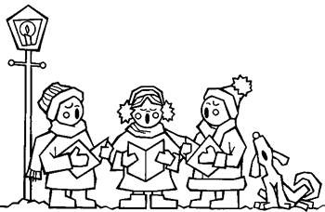
KARTA ZGŁOSZENIA
XXIII GMINNY PRZEGLĄD KOLĘD I PASTORAŁEK
GMINNE CENTRUM KULTURY W GRĘBOWIE

7 STYCZNIA 2018
GODZ: 15⁰⁰
sala widowiskowa GCK

